大安溪大甲溪水源聯合運用輸水工程計畫

壹、背景說明
一、為因應臺中地區未來公共用水穩定及解決高濁度期間備援供水不足，本署規劃大安大甲溪水源聯合運用輸水工程計畫，以提供質優量穩之水源。
二、本計畫於102年9月9日經環評大會決議進入二階環評審查。本計畫及下游台水公司后里第一淨水場及送水管工程併同完工營運後，可增供臺中地區公共用水每日25.5萬噸及高濁度期間備援用水每日60萬噸。
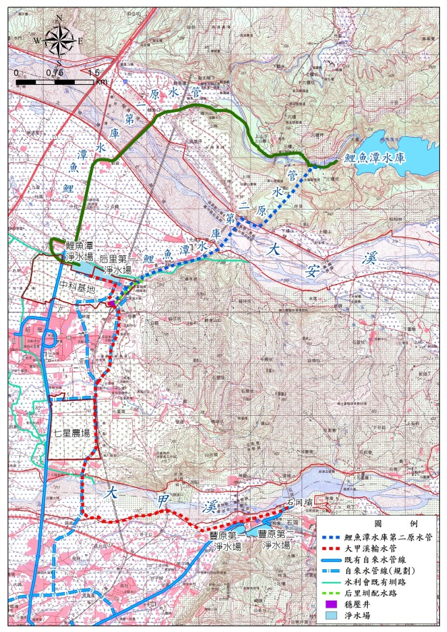
大安大甲溪水源聯合運用輸水工程計畫位置圖
貳、執行情形
一、二階環評辦理情形
(一)107年2月完成二階環評範疇界定審議，並依會議紀錄辦理1年(4季)之環境監測、調查及評估並據以撰寫環境影響評估報告書初稿。
(二)預計108年6月完成環境影響評估報告書初稿陳報環保署審查。
參、策進作為
一、本計畫環評程序應更嚴謹
(一)本署自願辦理二階環評並獲環保署環評委員會同意。
(二)本署除依環評法規定辦理說明會並依範疇界定結論持續辦理各項環境監測，所得資料將適時提供外界瞭解，做為與民眾溝通依據。
(三)環境影響評估報告書初稿陳報經濟部後，將依環評法邀集NGO、相關單位、地方團體辦理勘查與公聽會並做成逐字稿紀錄，相關意見與回應將併同環境影響評估報告書初稿送環保署作為審查參考。
二、NGO訴求多元取水方案評估
範疇界定會議張豐年醫師所提替代方案「食水嵙溪及豐原淨水場新舊設施利用」「八寶圳」「白冷圳匯入食水嵙溪（含九渠溝滯洪池）」「馬鞍壩後池利用」等，本署中水局承諾進行專案計畫調查評估並納入環境影響評估報告書附錄一併送環保署審查。
肆、結語
一、本計畫架構係以輸水管路工程，將大安溪及大甲溪水源等兩流域之供水系統串接，提升水源聯合運用，增加臺中地區之水源供應能力及高濁度期間之備援水量，穩定供應及滿足未來臺中及苗栗用水並支援彰化地區用水需求，為建構一套穩健之水源調度、備援供水系統，本計畫實有必要辦理。
二、有關本計畫對環境衝擊之疑慮，本署將於二階環評詳細評估並加強公民參與，以化解外界疑慮。
三、本計畫目前進行環境影響評估程序中，俟環評通過後再另行陳報工程計畫書奉行政院核定後據以實施，尚未進入工程實質執行階段。

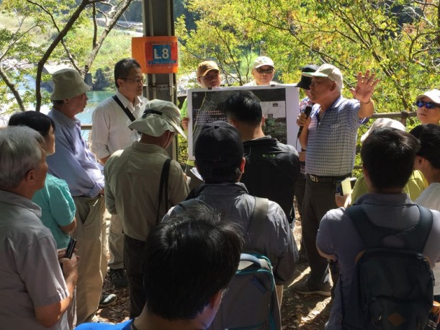
107年10月30日現勘NGO所提替代方案

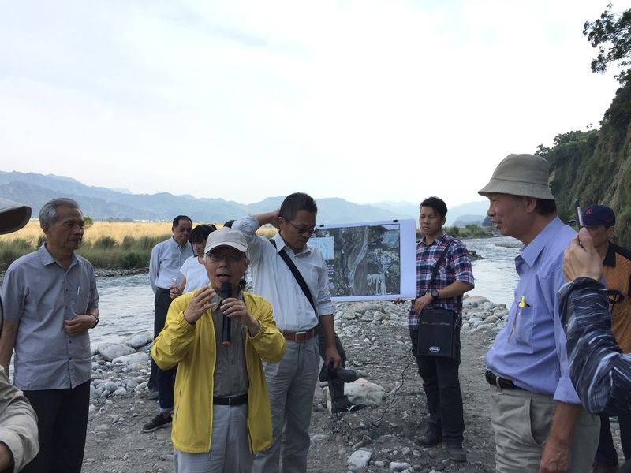

107年10月30日現勘NGO所提替代方案

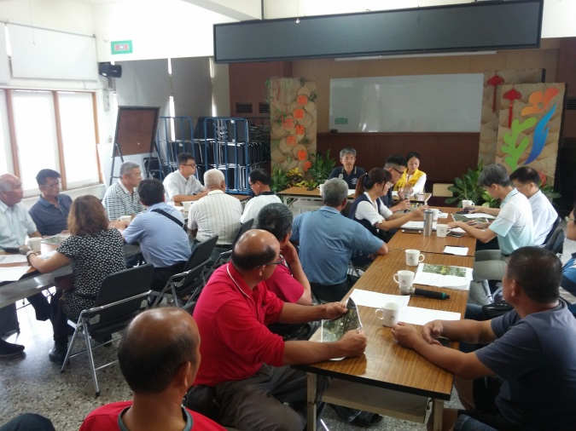

107年6月11日灌溉引水設施協調會議

